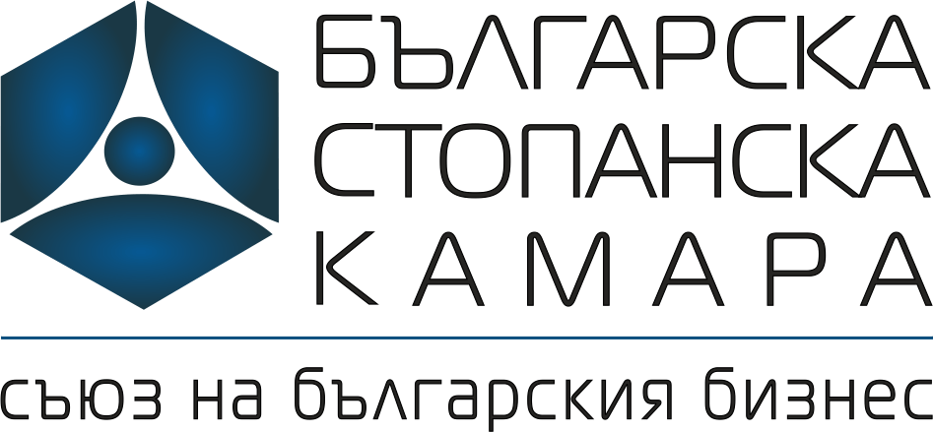  Изх. №02-00-17 /11.04.2016 г. | КОПИЕ: | ДО  Г-ЖА МЕНДА СТОЯНОВА - ПРЕДСЕДАТЕЛ НА КОМИСИЯТА ПО БЮДЖЕТ И ФИНАНСИ В  43-то НАРОДНО СЪБРАНИЕ
 |  | Г-ЖА РОЗАЛИЯ ДИМИТРОВА- ДИРЕКТОР НА АГЕНЦИЯ „МИТНИЦИ“

ОТНОСНО: | ЗИД НА ЗАКОНА ЗА МИТНИЦИТЕ 602-01-16/08.04.2016г. с вносител Министерски съвет

УВАЖАЕМА Г-ЖО СТОЯНОВА,
Повод да се обърнем към Вас е предстоящото приемане от 43-то Народно събрание на проект на Закон за изменение и допълнение на Закона за митниците. Един от членовете на БСК – НОМА /Национална организация на митническите агенти/, е внесъл писмо до Министерски съвет с предложения за изменение и допълнение на текстовете в проекта на Закона за митниците. Предложенията не са взети под внимание, а едно от тях е от изключителна важност за членовете на НОМА.
За 2015 г. оборотът на членовете е над 330 000 000 лв., върху които те са платили данъци към фиска, а документите, обработени чрез отдалечените работни места към икономическите оператори са над 140 000, в т.ч. вносни, износни и транзитни декларации. Членовете на НОМА са престижни фирми, направили инвестиции в размер на милиони левове в българската икономика. Фирмите имат складово – терминални бази, отговарящи на конкретните им нужди и натоварване. Персоналът е изключително добре подготвен и обучен, а квалификацията на служителите отговаря на високите международни изисквания на FIATA и CLECAT. Всички компании са сeртифицирани по международни стандарти като ISO, TAPA, HACCP, АЕО и др.
От 1999 г. до сега на територията на складово-терминалните бази на значимите икономически оператори има изградени отдалечени работни места (ОРМ) на митническата администрация и чрез тях държавата осъществява контрол върху стоките, преминаващи през базите на операторите. Операторите заплащат на митническата администрация такси, съгласно наредба на Министерски съвет в зависимост от броя на митническите служители, командировани в съответните бази. Функционирането на ОРМ позволява на митническата администрация разтоварване на инфраструктурата около митниците, извършване на ефективен физически и документален контрол. Приблизително половината от дейността на митница Аерогара София и около 10% от дейността на митница Запад, свързана с обработката на документи и товари, се извършва от членовете на НОМА. Ефективността е доказана във времето, а приходите в републиканския бюджет от мито, акциз и ДДС, събрани от фирми – клиенти на операторите, възлизат годишно на стотици милиони лева. Функционирането на ОРМ е широко разпространена практика на митническата администрация във водещите държави-членки на Европейския съюз. Една по-добра услуга от страна на митническата администрация към ОИО в съчетание с географското предимство на Р. България ще помогне за увеличаване на транзитния поток от Европа към Близкия Изток и обратно, което автоматично означава и повече преки и косвени приходи в републиканския бюджет, осигуряване на заетостта в бранша и др.
С влизането в сила на Митническият кодекс на съюза (през май 2016 г.) държавите-членки трябва да въведат пълна електронизация на документите, които се оформят митнически. Крайният срок за това е 2019 г. За съжаление, на този етап някой от документите нямат електронна алтернатива, а те са от съществено значение за клиентите на икономическите оператори, за тяхната
дейност и конкурентно- способност. Функционирането на някой от електронните системи на Агенция „Митници“ все още не е стабилно и отдалечените работни места остават единствената доказана във времето алтернатива за обработка на товарите на икономическите оператори.
Предвид горното, молим да се разгледа въпроса с функционирането на ОРМ с оглед важността на въпроса, както за икономическите оператори, така и за фиска. Нашето предложение е дейността им да бъде законодателно регламентирана, като това не противоречи на новото митническо законодателство на ЕС. В тази връзка предлагаме към чл. 10, ал.1 от проекта на Закон за изменение и допълнение на Закона за митниците да бъде добавена т.11, която да има следният текст:
Чл.10 (1)
т.11. Осъществява сътрудничество и взаимодействие с одобрените икономически оператори по отношение на изграждането и функционирането на отдалечени работни места на митническата администрация, като редът и условията за взаимодействие се уреждат със съвместни инструкции.
В очакване на Вашето съдействие, оставам с

С УВАЖЕНИЕ,

БОЖИДАР ДАНЕВ
Изпълнителен председател

